
2
Weekly Review 2009年08月31日 第182期
交银精选累计净值增长率走势图  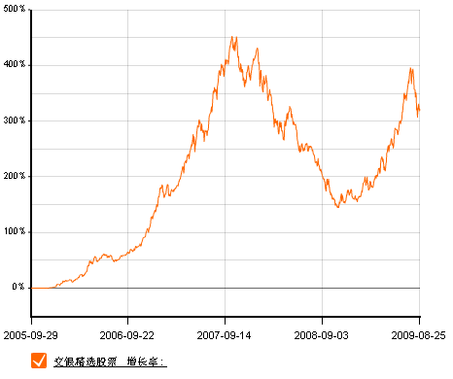  交银稳健累计净值增长率走势图  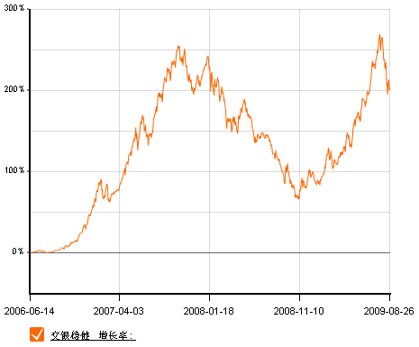  交银成长累计净值增长率走势图  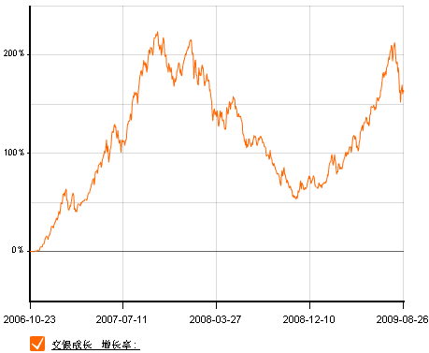  交银蓝筹累计净值增长率走势图  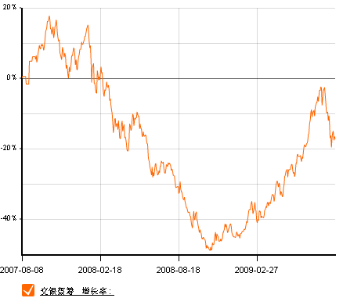  交银环球累计净值增长率走势图  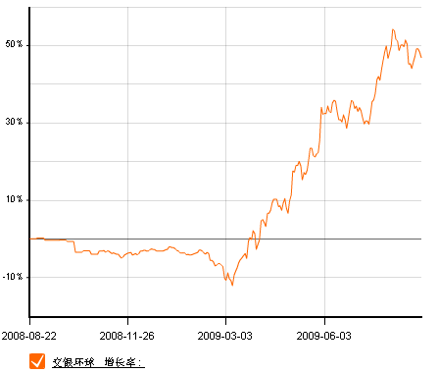  交银增利(A/B)累计净值增长率走势图  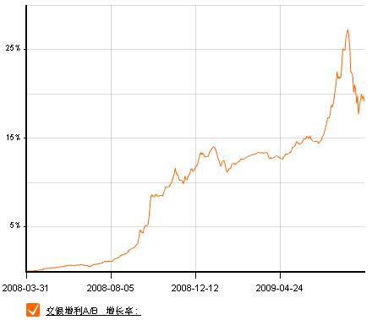  交银增利(C)累计净值增长率走势图  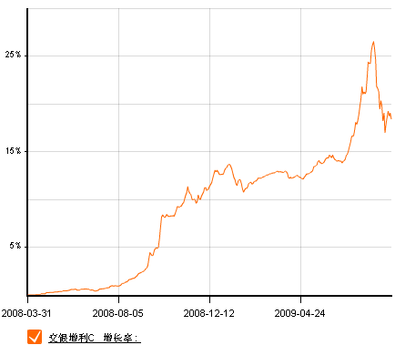  交银保本累计净值增长率走势图  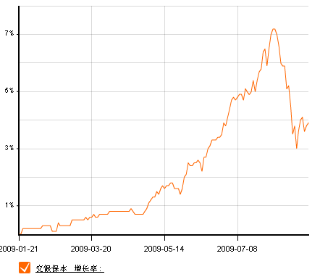  交银先锋累计净值增长率走势图  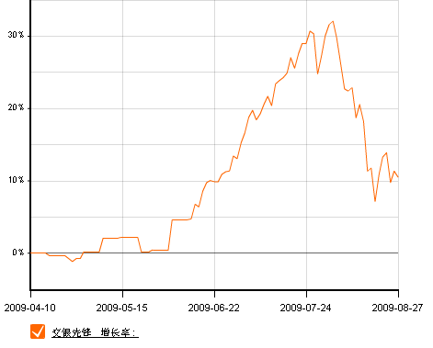  旗下基金一周净值  数据来源：财汇资讯  美国本周公布经济指标一览2009/08/28  数据来源： Reuters  美国各类经济指标总览--2009/08/28  数据来源： Reuters  下周预公布的重要经济指标一览  数据来源： Reuters  公开市场操作  数据来源：Wind资讯  银行间国债各关键年限收益率变化  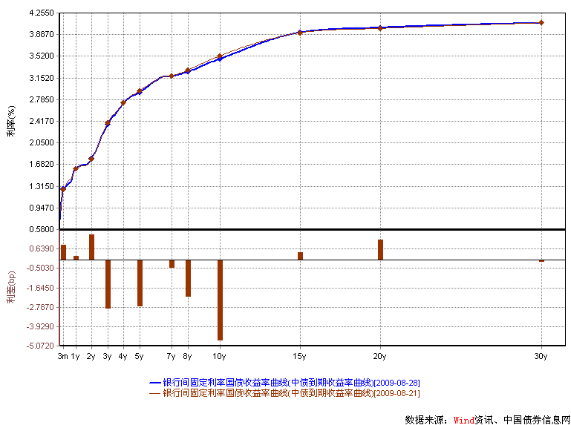  数据来源：Wind资讯，中国债券信息网  货币市场利率走势  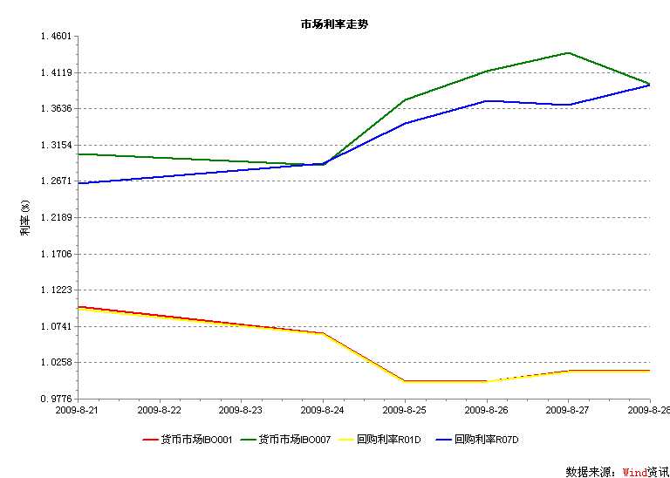  数据来源：Wind资讯  AAA企业债收益率曲线形变  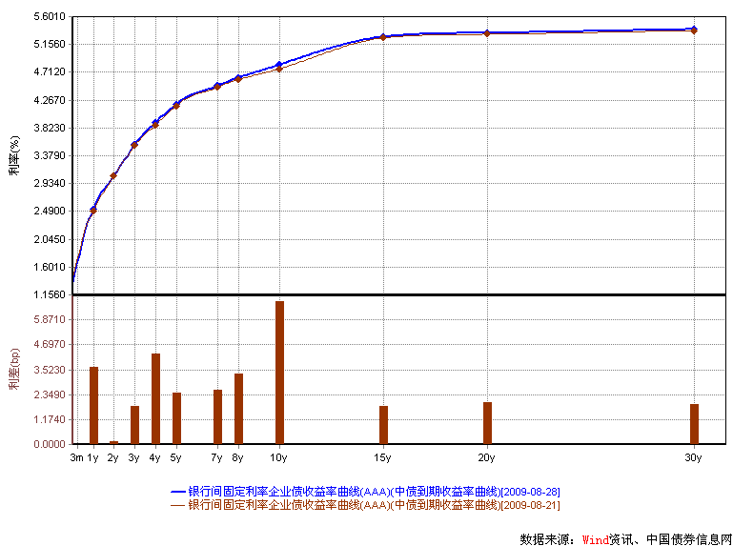  数据来源：Wind资讯，中国债券信息网  美国国债收益率曲线  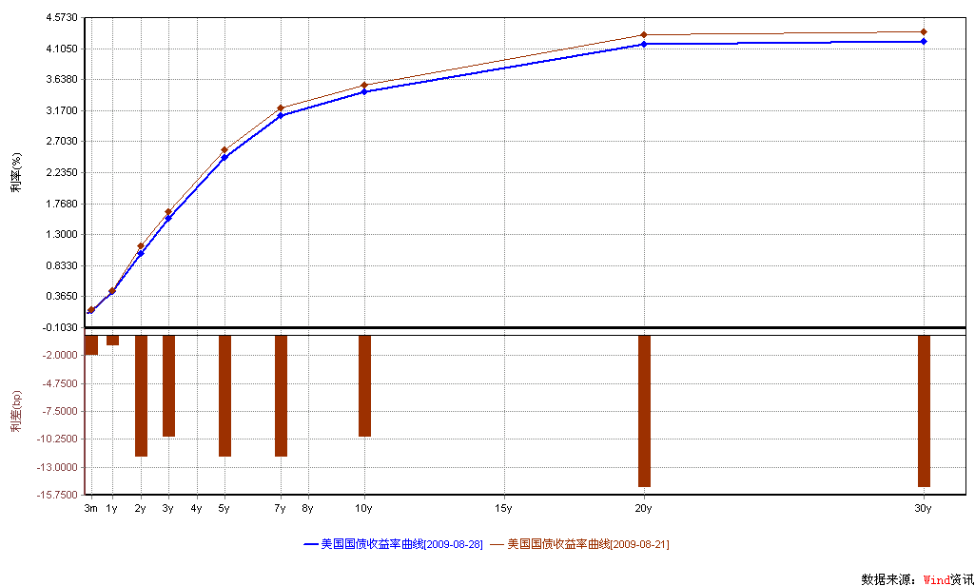  数据来源： Wind资讯  一周关键期限国债收益率  数据来源： Bloomberg  投资级别信用债  数据来源： Bloomberg  高收益级别信用债  数据来源： Bloomberg | 本期摘要  市场在换档中前行  所谓“换档”只是一种形容，就象我们开手动档车一样，前面一直用五档高速行驶，但后面路面颠簸，就需要减速到三档甚至二档往前走。这个形容隐含两层含义，一是我们对市场未来走势依然看好，上行的方向并没有出现根本性改变；二是未来走势可能会更加振荡，市场上升的幅度不太可能保持前面的斜率，趋于平缓。  有一个比喻描述股票市场和经济基本面之间的关系，经济基本面是主人，而股票市场是主人养的狗。狗比较好动，所以总是一会儿跑到主人前面，一会儿又落在主人后面，几乎没有与主人同步的时候。但是狗也不会离主人太远，每次离得远了，狗又会主动回到主人的身边。所以，在我们看来，八月份的市场调整，主要就是对前期过度乐观的市场预期的一个调整，主人（经济基本面）虽然还在往前走，但狗（股票市场）在前一段时间实在跑得太快了，因此需要回来等一下主人。  宏观经济和债券市场（090824-090828）  国内：虽然国务院总理温家宝近日在浙江考察时仍强调，当前国际国内经济不稳定、不确定因素还很多，形势仍然复杂严峻，要坚持宏观经济政策方向不动摇，保持政策的连续性和稳定性，继续实行积极的财政政策和适度宽松的货币政策。但从此次国务院常务会议上提出的要求可以看出，政府对上半年经济所取得的成绩表示了肯定，对今年完成“保增长”的目标也很有信心，因此，现在将“调结构”提到了和“保增长”同样高的地位，从而切实转变经济发展方式，提高经济发展的质量和效益，促进经济全面协调的可持续发展。  本周债市延续小幅上涨。债券总指数上涨0.09%。具体来看，利率产品涨幅依旧高于信用产品。其中国债指数上涨0.13%。企业债指数下跌0.09%。交易所方面，公司债指数上涨0.07%，分离债指数上涨0.09%。  国际：本周出台的美国经济数据总体而言好于市场预期。房地产市场数据持续向好，新屋销售数据年化为43.3万户，好于上月的39.5万户；耐用品订单环比上升4.9%，好于上月修正值-1.3%；表现不好的经济指标仍然为消费方面。密歇根大学8月消费者信心指数为65.7，低于前次的66。  尽管本周宏观数据好于预期，但受本周国债拍卖认购踊跃影响，本周美国国债市场价格上涨幅度较大，期限结构呈扁平化。关键期限中，短端收益基本保持不变，5年期、10年期收益率均下行了11bp，10年期收益率收于3.45%。  市场在换档中前行  交银施罗德投资副总监  专户投资部总经理 赵枫  七月末市场经过一次急剧调整之后，很快又快速上扬并创出新高。在当时的情况下考虑未来市场走势的时候，我们提出了未来市场的走势或许将出现“换档”。所谓“换档”只是一种形容，就象我们开手动档车一样，前面一直五档高速行驶，但后面路面颠簸，就需要减速到三档甚至二档往前走。这个形容隐含两层含义，一是我们对市场未来走势依然看好，上行的方向并没有出现根本性改变；二是未来走势可能会更加振荡，市场上升的幅度不太可能保持前面的斜率，趋于平缓。  有一个比喻描述股票市场和经济基本面之间的关系，经济基本面是主人，而股票市场是主人养的狗。狗比较好动，所以总是一会儿跑到主人前面，一会儿又落在主人后面，几乎没有与主人同步的时候。但是狗也不会离主人太远，每次离得远了，狗又会主动回到主人的身边。所以，在我们看来，八月份的市场调整，主要就是对前期过度乐观的市场预期的一个调整，主人（经济基本面）虽然还在往前走，但狗（股票市场）在前一段时间实在跑得太快了，因此需要回来等一下主人。  具体一点说，八月份的调整在很大程度上是由宏观经济数据的环比增速下降和市场对过度宽松的流动性收紧预期调整所致。经过二季度宏观经济数据的环比大幅增长，市场投资者的预期有了大幅调高，在宽松流动性的支持下，市场在七月份出现了快速上升。然而七月份公布的宏观环比数据出现了明显的回落，主要是由于上半年中国经济增长的主要推动力是固定资产投资，七月份城镇固定资产投资的环比数据出现了负增长，投资者意识到他们原来对基本面的预期有点太高，所以开始调整预期。雪上加霜的是，管理层似乎有点担心银行贷款增速太高，开始有意识地控制信贷市场可能出现的风险，未雨绸缪；央行将市场利率向上引导之后，直接导致了票据融资的大幅回落，对市场流动性产生了一些负面影响。对市场投资者来说，过去对利好的预期已经全部反映在股票价格中，当实际情况出现改变的时候，市场随即出现快速回落，股票市场实际就是预期和现实之间的游戏。  八月份的调整已经发生，我们现在需要对未来市场走势做一个判断。通过分析以往的数据，我们发现中国的固定资产投资一般都是在二季度达到环比增长的高点，而在三季度则会出现环比增速的明显回落，而七月份则往往是环比增速负增长最高的一个月。这背后也许是因为气候导致的季节性因素，也许是因为中国银行业贷款节奏使然。但数据告诉我们，自1990年以来，这个规律一直存在，我们大可不必觉得世界末日已经来临。  但是既然把资本市场比喻成狗，它能跑得多快确实受基本面的环比增速所影响。从2002年的数据开始统计，中国A股市场上半年平均的涨幅达到10%以上，而下半年的平均跌幅则达到5%。也许是受宏观基本面的环比增速所影响，也许是受银行信贷增速的季度增速所影响，从目前的情况看，09年可能仍然会重现历史的规律，下半年的市场整体情况将难以超过上半年，而且指数收益也存在负收益的可能。  那么，市场的换档既然已经开始了，下半年仍然会有盈利机会吗？  在投资者的预期下调之后，我们认为市场仍然存在机会：现在狗已经跑回来了，只要主人还在往前走，狗也跟着往前跑是大概率事件。我们认为，美国经济复苏的趋势已经越来越确定，但由于失业率高启和通胀威胁不大，美国不太可能在近期加息。再看中国经济的情况，中国经济本来就没有大的问题，只要投资者把预期调下来（比如说不要总是预期12%以上的GDP增速），我们现在所面临的宏观基本面还是不错的；而美国不加息，国内通胀压力短期并不大，近期通过加息抑制流动性的可能性也比较低。而且，银行贷款过高增长对未来并不是好事，现在投资者把预期调下来了，银行贷款增速能够回到一个比较健康的水平反而有利于经济和市场走得更远。  但是由于贷款增速的回落和宏观数据环比增速的下降（主要是固定资产投资增速，其同比数据其实还是不错的），下半年与固定资产投资相关的周期性行业可能难以出现趋势性机会（除非美国经济强到把中国的相关行业也拉起来，但以现在美国的消费数据，这种可能性相对较小）；另外由于流动性增长也将弱于上半年，大市值板块可能会存在一定压力，出现滞涨的可能性较大。在A股指数中，周期类公司占据的市场远大于非周期类公司，他们往往也代表大市值板块，因此这些行业如果难以出现大幅持续上涨，下半年的指数将不太可能重现上半年的凌厉走势。但主人还在往前走，狗也跑回来了，市场流动性虽然有所减弱，但仍处于相对充裕的水平下，下半年市场并不缺乏赚钱的机会，只是这些机会可能更多地依靠非周期性行业（下半年本来就是消费的旺季）和主题性投资机会，需要我们做更多的自下而上的研究挖掘工作，保持客观的心态，耐心等待上涨时机的来临。  股票市场运行周报（090824-090828）  交银施罗德基金 张炳炜  上周沪深两市继续下跌，上综指总体下跌3.38%，深成指下跌3.72%，中小板指数上涨2.83%，沪深两市共成交11022.33亿元，成交量小幅回升。 从行业表现来看，大市值行业普遍下跌，跌幅居前的有：金融-8.44%、煤炭-8.29%、钢铁-8.12%与房地产-4.82%，而上涨的行业中涨幅居前的有：医药生物5.07%、餐饮旅游4.97%、汽车及零部件4.47%与零售4.19%；从行业换手率来看，餐饮旅游、医药生物和农业与牧渔业等表现相对活跃，换手率都高于18%；从风格特征来看，小盘股上涨3.44%，涨幅居前，低市盈率股则下跌6.28%，跌幅居前。  表1：指数表现  表2：市场总体指标  表3：行业表现  数据来源：WIND资讯 交银施罗德基金  日期区间：20090824-20090828  图1：风格特征  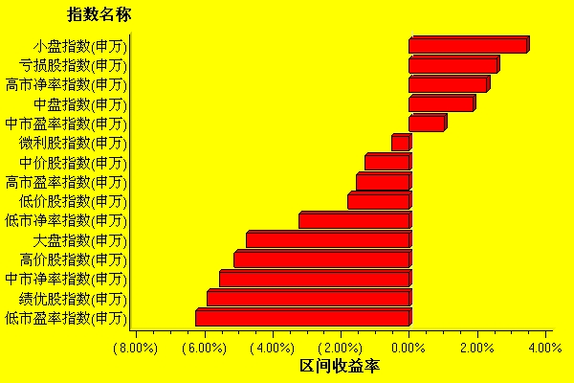  数据来源：WIND资讯 交银施罗德基金  日期区间：20090824-20090828  宏观经济及债券市场周报（090824-090828）  交银施罗德基金 固定收益部  数据来源：http://www.chinabond.com.cn  宏观经济（090824-090828）  国内部分  本周国务院总理温家宝召开国务院常务会议提出，研究部署抑制部分行业产能过剩和重复建设，引导产业健康发展；并将钢铁、水泥、平板玻璃、煤化工、多晶硅、风电设备等行业列入整治范围。我们认为，上半年政府的重心一直在“保增长”上，而目前来看管理层对今年完成“保增长”的目标有信心，因而将“调结构”提上议程。  国务院总理温家宝8月26日主持召开国务院常务会议，会议指出，今年以来，按照“保增长、扩内需、调结构”的总体要求，国家制定了重点产业调整和振兴规划，出台了控制总量、淘汰落后、兼并重组、自主创新等一系列推动结构调整的政策措施，目前来看，政策效应已初步显现，企业生产经营困难情况有所缓解，产业发展总体向好。但部分产业结构调整进展不快，一些行业产能过剩、重复建设问题仍很突出。当前要重点加强对钢铁、水泥、平板玻璃、煤化工、多晶硅、风电设备等行业的发展指导，并提出五点要求。其中，钢铁行业继8月中旬被工信部要求结构调整外，又再次被指出产能过剩，成为重点整治行业，意味着政府在抑制钢铁业产能过剩方面决心很大。中钢协预计，今年钢铁产量将超过5亿吨，而《钢铁产业调整和振新规划》中提出，2009年我国粗钢产量4.6亿吨，消费量维持在4.3亿吨左右，显然钢铁产量的增长超出预期，并远超实际需求。近期钢价的大幅下跌，虽然是由很多原因导致，但最基本的还是供需因素。  虽然国务院总理温家宝近日在浙江考察时仍强调，当前国际国内经济不稳定、不确定因素还很多，形势仍然复杂严峻，要坚持宏观经济政策方向不动摇，保持政策的连续性和稳定性，继续实行积极的财政政策和适度宽松的货币政策。但从此次国务院常务会议上提出的要求可以看出，政府对上半年经济所取得的成绩表示了肯定，对今年完成“保增长”的目标也很有信心，因此，现在将“调结构”提到了和“保增长”同样高的地位，从而切实转变经济发展方式，提高经济发展的质量和效益，促进经济全面协调的可持续发展。  国外部分  本周出台的美国经济数据总体而言好于市场预期。房地产市场数据持续向好，新屋销售数据年化为43.3万户，好于上月的39.5万户；耐用品订单环比上升4.9%，好于上月修正值-1.3%；表现不好的经济指标仍然为消费方面。密歇根大学8月消费者信心指数为65.7，低于前次的66。  周二，美国总统奥巴马提名伯南克连任美联储主席。市场对此感到振奋。多数投资者认为伯南克是研究美国经济大萧条和日本失去的十年这方面的专家，在应付本次经济危机作出了迅速而有效的应对，理应连任。同时，伯南克下一阶段的任务将更加艰巨，如何保证经济的有效复苏以及如何退出前期实施的扩张性货币政策，都是伯南克即将面对的难题。  国会预算办公室预估2009年联邦预算赤字可达1.6万亿美元，相当于GDP的11.2%，这一比例创自二战以来的新高。国会预算办公室还预估失业率将在明年达到10.4%的高峰，2010年平均失业率为10.2%。白宫管理和预算办公室报告称：“虽然经济立即滑入深重衰退的风险已经减弱，但美国经济仍旧处于严重的滑坡时期中，长期预算赤字前景仍旧令人气馁。“从其报告中，我们可以看出美国国会还是相当保守的，其预计经济复苏进程将相对缓慢，原因是“全球经济疲软、金融市场上的紧张状况仍在继续、且美国家庭希望重建其储蓄存款”。在这份报告中，提到了储蓄率的问题，其实这也是消费的问题，一如我们长期提到的，占美国GDP三分之二的消费将是此后主导美国经济走势的决定性因素。  现在让我们来看看消费者的预期。周一，美国商务部公布的消费者信心指数表现较好，为54.1，好于7月份的47.4，股市因此上涨；然而，周五公布的密歇根大学消费者信心指数为65.7，低于7月的66，也是4个月以来最低值。从过去十年看，密歇根大学消费者信心指数存在较大季节性因素，8月份的值在10年里9年都是低于7月份，这可能是由于天气的炎热造成消费的下降，也可能因为返校季节在9月，而暑期的消费力在6、7月已经消耗。无论如何，尽管存在着较为明显的季节性因素，但我们可以看出，在目前，我们没有任何理由断言，美国的消费已经筑底企稳。未来美国消费的走势还需要进一步的跟踪观察。  下周美国将公布一系列重要的领先指标，包括ISM采购经理人指数（PMI）、ISM制造业、非制造业指数以及新增美国非农就业人数。  债券市场（090824-090828）  国内部分  总体上，本周债市延续小幅上涨。债券总指数上涨0.09%。具体来看，利率产品涨幅依旧高于信用产品。其中国债指数上涨0.13%。企业债指数下跌0.09%。交易所方面，公司债指数上涨0.07％，分离债指数上涨0.09％。  公开市场方面，本周央行公开市场操作继续资金净回笼，具体来看：央票发行1300亿，央票到期500亿，正回购100亿，到期正回购500亿，总计净回笼400亿。央票发行利率继续企稳。一年期央票发行利率1.7605%，三个月央票发行利率1.3280%，央票一级市场招标利率继续维持不变，显示央行对于目前央票利率水平较为满意，短期内走高的概率不大。  本周货币市场主要收益率指标继续下跌。流动性依然充足。1）银行信贷投放速度继续放缓，8月份银行信贷预计与7月份持平，其中四大行新增贷款1100亿；2）股市短期继续盘整，市场观望情绪加剧。最近新股IPO询价较高。一方面，最近没有大盘股发行，都是些小股票，资金需求量不大。另一方面，市场打新股热情高涨，反映出投资者短期风险偏好下降，中期（3个月）看好股市。具体来看：隔夜回购利率较上一周下降至1.014%，7日回购利率下降至1.3955%。隔夜拆借利率降至1.014%，7日拆借利率降至1.3968%。  本周进行了20年期国债的发行招标，招标利率4%，认购倍数1.79倍。  由于这是最近以来发行的唯一一支长期国债，市场希望能从此次招标利率中解读出未来长端利率的走势。结果此次国债招标利率中规中矩，基本和二级市场20年期限国债到期收益率（3.99%）一致，完全符合投资者此前的预期。1.79倍的认购倍数显示市场配置热情较高。此次债券的需求群体主要是商业银行和保险公司，尤其是寿险公司。考虑到一方面：从长期来看，目前步入了升息周期；另一方面：下半年长债品种供给可能减少，而保险公司和商业银行对于此类债券有着配置需求。预计未来长端利率可能会缓慢小幅上升。  二级市场方面，本周债市整体上小幅上涨，利率产品表现依旧好于信用产品。国债方面：3年以下期限银行间国债收益率平均下跌1-1.5BP，5年期限收益率下跌7BP，10年期限下跌了3BP，10年以上期限基本不变。政策性金融债方面：各关键期限涨跌互现，小幅波动，除了1年期限下跌了1.57BP外，其余期限变动都在1BP之内。  信用产品方面，银行间企业债收益率曲线本周继续上行，上升幅度较上周有所减缓。高信用等级上升幅度要低于低信用等级债。具体来看：AAA级企业债，8年期限以下收益率平均上升了1-3个BP；10年期限收益率上升了7BP；10年期限以上收益率平均上升2-3个BP。AA-级企业债，5年期限以下收益率平均上升了3-7BP。交易所方面，公司债指数微跌0.01%，分离债指数上涨了0.24%。  后市展望：  维持上一周的判断，继续看好利率产品  （一）公开市场方面，央票发行利率已经企稳，央行短期内继续大幅提升央票发行利率的概率不大。  （二）货币市场方面：未来货币市场利率维持稳定或小幅下行是大概率事件。原因一方面是因为银行放贷减缓，市场流动性充足；另一方面，目前央行公开市场回购利率也限制了货币市场利率上行的空间。  国际部分  尽管本周宏观数据好于预期，但受本周国债拍卖认购踊跃影响，本周美国国债市场价格上涨幅度较大，期限结构呈扁平化。关键期限中，短端收益基本保持不变，5年期、10年期收益率均下行了11bp，10年期收益率收于3.45%。  延续上周我们的分析，美国财政部本周国债拍卖情况继续好于预期，显示了市场对美国国债的强劲需求。本周共发行1970亿美元的国债，包括420亿的2年期、390亿5年期以及280亿的7年期票据。总的看来，认购倍数均超过2.5，显示了对美国国债的需求也许并不像我们此前判断的那样弱。其中，5年期认购倍数2.51，好于上个月的1.92；7年期认购倍数更达到了2.74倍，收益率为3.09%，相较二级市场下降了7bp。  此外，周五公布的8月份密歇根大学消费者信心指数为65.7，低于预期，并降至四个月的最低点。消费者信心指数表现不佳也增加了市场的避险情绪，国债价格进一步走高，10年期国债收益周五下行4bp,最终收于3.45%。  纵观两周以来的美国国债走势，国债市场强劲的表现令我们感到惊讶，在上周的报告中，我们对美国国债一级市场进行了一些分析，发现了美国国债的需求与我们原先料想的较大差别。这里我们尝试分析一下，是什么原因可能导致了美国国债的强劲需求：首先，宏观经济是主导资本市场走势的根本因素。尽管我们看到，房地产市场以及制造业都出现了明显的复苏迹象，但消费并没有出现好转。本周一公布的美国商务部消费者信心指数环比上升，好于预期；然而，周五公布的密歇根大学消费者信心指数又低于预期，为4个月最低，消费的反复，或者说消费并没有出现转好的迹象，原因是多方面的，目前看来，高企的失业率、低迷的个人财务状况以及储蓄率的上升将在长时间制约占比美国GDP三分之二的消费。因此，从国债市场，我们需要反思，美国经济的前景是不是会像我们之前预期的那样快速复苏？  其次，美股创新高，股票市场近期抢眼，积累了大量的获利盘。在目前情况，由于宏观经济仍存在不确定，涨幅过快的美国股市也令投资者感到担忧，因此，部分资金可能转向更加稳健的国债市场，这可能是近期美国国债一级市场认购踊跃的部分原因。  本周美国公司债市场表现相对平稳，价格小幅上涨。投资级别信用债加权收益下降9bp至5.24%；高收益级加权收益下降18bp至11.00%，成交略有萎缩。
  交银精选
  日期 | 单位净值 | 累计净值
  2009-08-28 | 1.0769 | 3.0727
  2009-08-27 | 1.1117 | 3.1075
  2009-08-26 | 1.1209 | 3.1167
  2009-08-25 | 1.1072 | 3.1030
  2009-08-24 | 1.1439 | 3.1397
  交银稳健
  日期 | 单位净值 | 累计净值
  2009-08-28 | 1.9097 | 2.7397
  2009-08-27 | 1.9799 | 2.8099
  2009-08-26 | 2.0028 | 2.8328
  2009-08-25 | 1.9780 | 2.8080
  2009-08-24 | 2.0612 | 2.8912
  交银成长
  日期 | 单位净值 | 累计净值
  2009-08-28 | 2.3572 | 2.5372
  2009-08-27 | 2.4568 | 2.6368
  2009-08-26 | 2.4725 | 2.6525
  2009-08-25 | 2.4325 | 2.6125
  2009-08-24 | 2.5215 | 2.7015
  交银蓝筹
  日期 | 单位净值 | 累计净值
  2009-08-28 | 0.7876 | 0.8026
  2009-08-27 | 0.8169 | 0.8319
  2009-08-26 | 0.8240 | 0.8390
  2009-08-25 | 0.8126 | 0.8276
  2009-08-24 | 0.8385 | 0.8535
  交银环球
  日期 | 单位净值 | 累计净值
  2009-08-28 | 1.368 | 1.4480
  2009-08-27 | 1.378 | 1.4580
  2009-08-26 | 1.391 | 1.4710
  2009-08-25 | 1.399 | 1.4790
  2009-08-24 | 1.399 | 1.4790
  交银货币A
  日期 | 每万份基金净收益 | 七日年收益率
  2009-08-28 | 0.1774 | 1.074%
  2009-08-27 | 0.8786 | 1.078%
  2009-08-26 | 0.2240 | 0.723%
  2009-08-25 | 0.1977 | 0.688%
  2009-08-24 | 0.1957 | 0.671%
  交银货币B
  日期 | 每万份基金净收益 | 七日年收益率
  2009-08-28 | 0.2432 | 1.319%
  2009-08-27 | 0.9457 | 1.322%
  2009-08-26 | 0.2920 | 0.966%
  2009-08-25 | 0.2663 | 0.930%
  2009-08-24 | 0.2627 | 0.911%
  交银增利 A/B
  日期 | 最新单位净值 | 最新单位累计净值
  2009-08-28 | 1.1010 | 1.1720
  2009-08-27 | 1.1153 | 1.1863
  2009-08-26 | 1.1215 | 1.1925
  2009-08-25 | 1.1182 | 1.1892
  2009-08-24 | 1.1234 | 1.1944
  交银增利 C
  日期 | 最新单位净值 | 最新单位累计净值
  2009-08-28 | 1.0990 | 1.1650
  2009-08-27 | 1.1132 | 1.1792
  2009-08-26 | 1.1194 | 1.1854
  2009-08-25 | 1.1162 | 1.1822
  2009-08-24 | 1.1214 | 1.1874
  交银保本
  日期 | 最新单位净值 | 最新单位累计净值
  2009-08-28 | 1.036 | 1.0360
  2009-08-27 | 1.039 | 1.0390
  2009-08-26 | 1.038 | 1.0380
  2009-08-25 | 1.036 | 1.0360
  2009-08-24 | 1.041 | 1.0410
  交银先锋
  日期 | 单位净值 | 累计净值
  2009-08-28 | 1.0588 | 1.0588
  2009-08-27 | 1.1058 | 1.1058
  2009-08-26 | 1.1141 | 1.1141
  2009-08-25 | 1.0981 | 1.0981
  2009-08-24 | 1.1394 | 1.1394
  经济指标 | 当前值 | 前次值
  消费者信心 | 54.1 | 47.4
  耐用品订单（%） | +4.9 | -1.3
  新屋销售（万户） | 43.3 | 39.5
  建筑许可（万户） | 56.0 | 57
  密西根消费信心 | 65.7 | 66
   | 当前值 | 前次值
  失业率（%） | 9.4 | 9.5
  非农就业（万人） | -24.7 | -44.3
  平均时薪（%） | 0.2 | 0
  CPI（%） | 0 | +0.7
  PPI（%） | -0.9 | +1.8
  GDP（%） | -1.0 | -5.5
  零售销售（%） | -0.1 | +0.8
  消费信贷(亿元) | -103 | -54
  消费者信心 | 46.6 | 49.3
  房屋开工(万户) | 58.1 | 58.7
  新屋销售(万户) | 43.3 | 39.5
  成屋销售(万户) | 524 | 489
  工厂订单(%) | +0.4 | +1.1
  耐用品订单(%) | +4.9 | -1.3
  工业生产(%) | +0.5 | -0.4
  产能利用率(%) | 68.5 | 68.2
  批发库存(%) | -0.8 | -1.4
  经济指标 | 时段 | 预估值 | 前次值
  ISM PMI | 8月 | 46.0 | 43.4
  建筑支出 | 7月 | 0.1 | 0.3
  ISM制造业指数 | 8月 | 50.1 | 48.9
  汽车销售(万辆) | 8月 | 1180 | 1120
  非农业生产率 | Q2 | +5.9 | +6.4
  工厂订单 | 7月 | 1.0 | 0.4
  ISM非制造业指数 | 8月 | 48 | 46.4
  非农就业(万人) | 8月 | -22.3 | -24.7
   | 3M | 1Y | 5Y | 10Y
  8月21日 | 0.16 | 0.40 | 2.56 | 3.56
  8月28日 | 0.14 | 0.42 | 2.45 | 3.45
   | YTD % | Volume | Index
  8月21日 | 5.33 | 1653.8 | 142.68
  8月28日 | 5.24 | 1469.8 | 143.46
   | YTD % | Volume | Index
  8月21日 | 11.18 | 810.9 | 193.94
  8月28日 | 11.00 | 786.2 | 195.78
  指数名称 | 区间收益率 | 成交金额（亿元）
  上证综合指数 | -3.38% | 7,225.20
  上证180指数 | -5.62% | 3,950.30
  上证50指数 | -7.35% | 2,104.90
  沪深300 | -4.90% | 5,615.40
  深证成份指数 | -3.72% | 978.5
  深证100P | -2.76% | 1,556.00
  申万中小板指数 | 2.83% | 957
  申万基金重仓股指数 | -4.18% | 5,497.40
  市场总体指标 | 数值
  A股总市值（亿元） | 240,706.55
  A股流通市值（亿元） | 100,265.88
  A股市盈率（最新年报，剔除负值） | 24.73
  A股市盈率（递推12个月，剔除负值） | 23.29
  A股市净率（最新年报，剔除负值） | 3.34
  A股市净率（最新报告期，剔除负值） | 3.19
  A股加权平均股价 | 9.47
  两市A股成交金额 | 11,022.33
  指数 | 区间收益率 | 区间换手率
  医药生物 | 5.07% | 19.47%
  餐饮旅游 | 4.97% | 26.04%
  汽车及零部件 | 4.47% | 14.42%
  零售 | 4.19% | 13.97%
  信息技术 | 3.89% | 14.80%
  传媒 | 3.85% | 10.18%
  农业与牧渔业 | 3.68% | 18.84%
  电气设备 | 3.64% | 15.80%
  日用化学品 | 3.51% | 15.65%
  综合 | 3.30% | 15.48%
  食品饮料 | 2.42% | 11.85%
  通信设备与服务 | 2.36% | 7.38%
  纺织服装 | 2.08% | 14.72%
  造纸林业 | 0.89% | 15.72%
  机械 | 0.85% | 16.46%
  家用电器 | 0.81% | 8.15%
  化工 | 0.30% | 15.42%
  交通运输 | -0.24% | 8.11%
  贸易 | -0.29% | 10.28%
  建筑建材 | -2.20% | 15.21%
  有色金属 | -2.24% | 16.42%
  电力 | -3.24% | 6.50%
  石油天然气 | -3.61% | 5.22%
  房地产 | -4.82% | 10.45%
  钢铁 | -8.12% | 9.48%
  煤炭 | -8.19% | 14.16%
  金融 | -8.44% | 2.97%
  指数类别 | 涨跌（%） | 指数类别 | 涨跌（%）
  债券总指数 | 0.09 | 国债总指数 | 0.13
  金融债总指数 | 0.07 | 企业债总指数 | （0.09）
  短融总指数 | 0.04 | 央票总指数 | 0.03

免责声明：
本报告由交银施罗德基金管理有限公司（以下简称“本公司”）基于公开披露的信息资料和分析师的个人判断组织编写，但本公司并不对本报告中所载信息的完整性和准确性提供任何直接的或隐含的声明或保证。
本报告不构成本公司进行投资决策的依据，亦不表明本公司将承诺持有交易报告中所提及的全部或部分证券。
本报告中所载信息或所表达的意见仅作参考用途，并不构成对所述证券买卖的出价或询价。在任何情况下，本公司不就本报告中的任何内容对任何投资做出任何形式的担保或承诺。
本报告中所载信息仅反映本公司在本报告最初发布日期前的判断，本公司有权在任何时间更改或修订本报告而无需事先通知或公告。
在任何情况下，任何人因使用本报告而导致的直接损失或者间接损失，本公司不承担任何责任。
本报告版权为本公司所有，未获得本公司事先书面授权，任何人不得对本报告进行任何形式的发布、复制，且不得对本报告进行有悖原意的删节和修改。
本报告并非基金宣传推介材料，也不构成任何法律文件。过往表现未必可作日后业绩的准则。投资涉及风险，投资者投资本公司管理的基金产品时，应认真阅读相关法律文件。

